
2023年 5月25日
株式会社ホビージャパン
雑誌
月刊ホビージャパン 2023年7月号
2023年5月25日(木)発売
株式会社ホビージャパン（本社：東京都渋谷区、代表取締役社長：松下大介）は、模型雑誌『月刊ホビージャパン 2023年7月号』を2023年5月25日(木)より全国書店にて発売いたします。

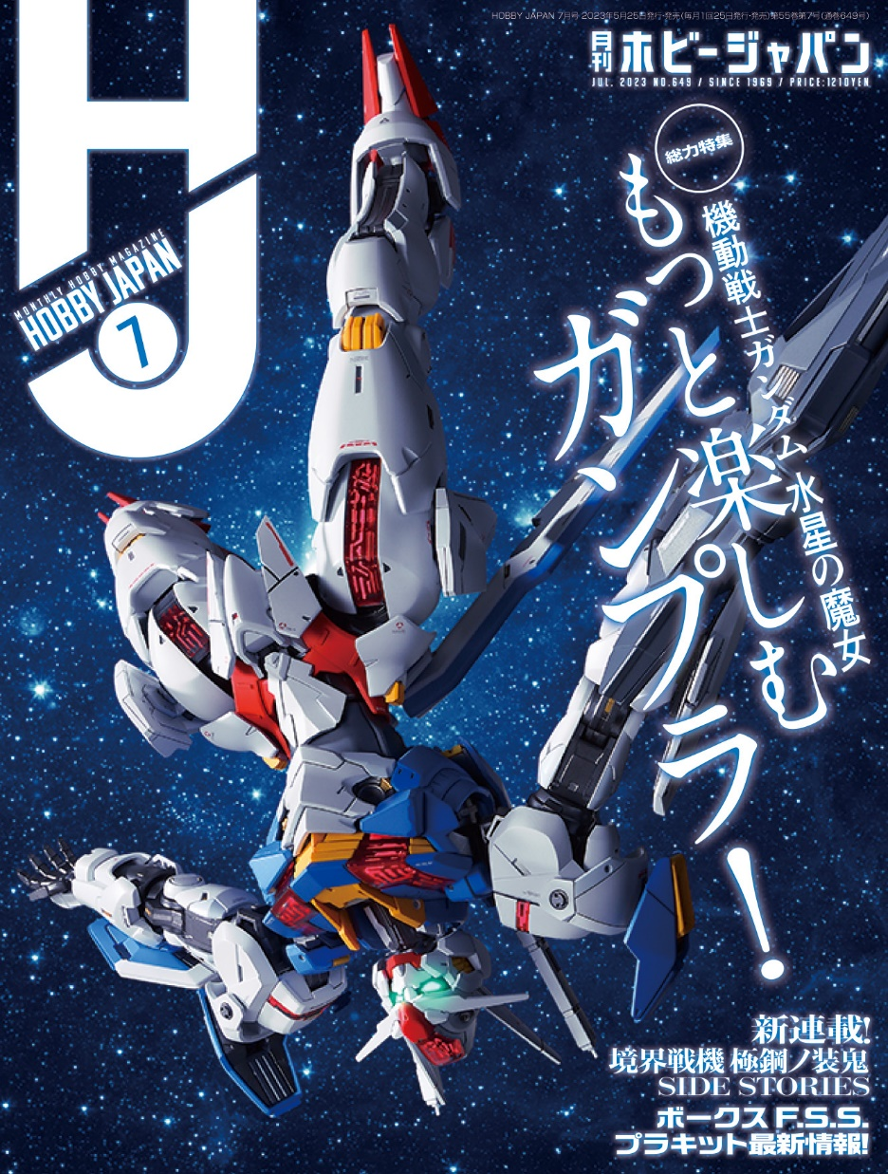
7月号は「機動戦士ガンダム 水星の魔女」特集！
5月25日(木)発売「月刊ホビージャパン 2023年7月号」は総力特集「機動戦士ガンダム 水星の魔女 もっと楽しむガンプラ！」。初心者に向けた“少し背伸びした模型テクニック”をご紹介しつつ、「FULL MECHANICS 1/100 ガンダムエアリアル」や劇中の名場面を再現したディオラマなど、「水星の魔女」作例を掲載いたします！
また、発売されたばかりの「HG 1/144 ガンキャノン（ククルス・ドアンの島版）」や「MODEROID エヴァンゲリオン初号機」といった最新キットの作例もご紹介！

【巻頭特集】機動戦士ガンダム 水星の魔女 もっと楽しむガンプラ！
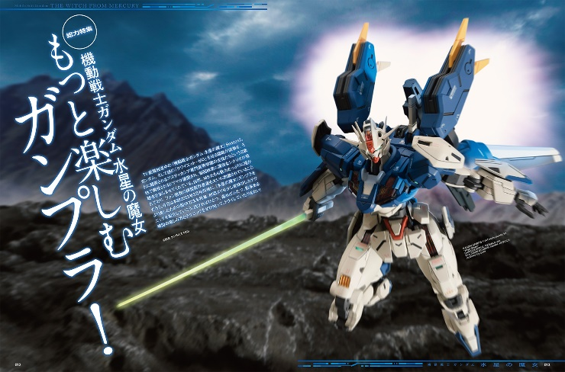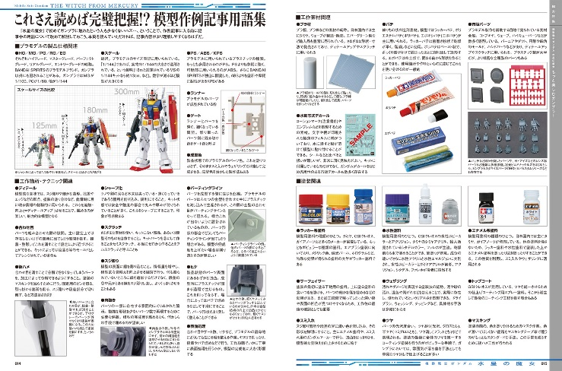
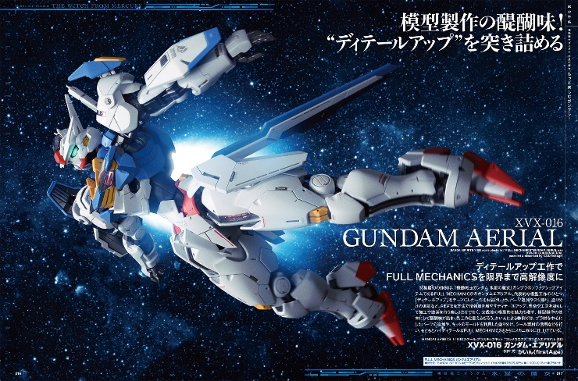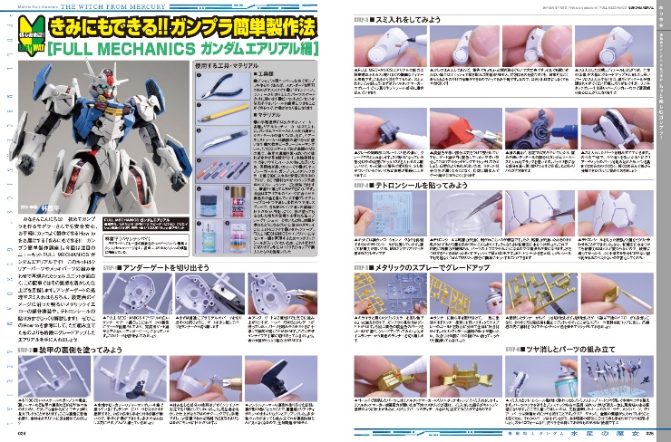
『水星の魔女』キットでガンプラをもっと楽しむ！
「7月号」の特集は「機動戦士ガンダム 水星の魔女 もっと楽しむガンプラ！」。『水星の魔女』から模型を始めた初心者向けに、ディテールアップ工作やウェザリング、ディオラマ製作、さらにプロモデラーの作例製作の裏側などをお見せいたします。また「FULL MECHANICS 1/100 ガンダムエアリアル」や「HG 1/144 ガンダムエアリアル(改修型)」、劇中の名場面を再現したディオラマなども掲載！
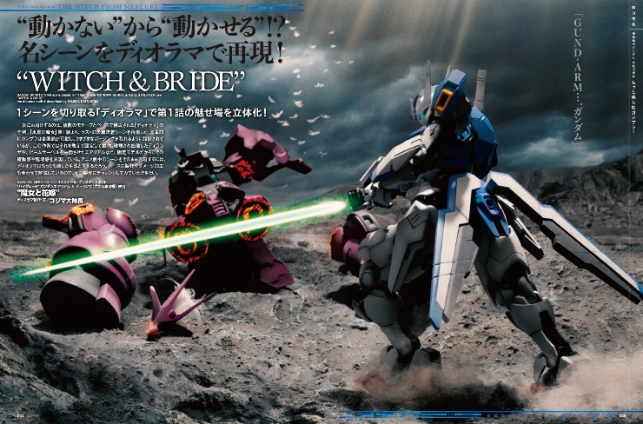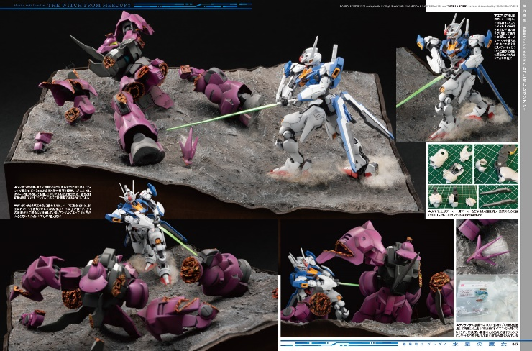
『水星の魔女』名場面で、ディオラマの製作方法をご紹介！
『機動戦士ガンダム 水星の魔女』第1話より、ラストの決闘決着シーンをディオラマで再現！製作はプロモデラー・コジマ大隊長が担当。ベースの製作やダメージ加工も合わせて解説しているので、ぜひチャレンジしてください！
作例／“魔女と花嫁”
製作／コジマ大隊長
【ガンプラ】HG 1/144 ガンキャノン（ククルス・ドアンの島版）
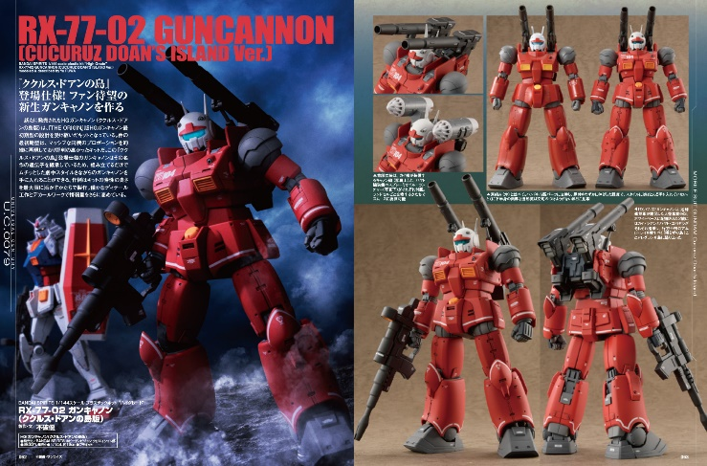
ファン待望の新生ガンキャノンを作る！
『機動戦士ガンダム ククルス・ドアンの島』より、「HG 1/144 ガンキャノン（ククルス・ドアンの島版）」の作例をご紹介！製作を担当したのはプロモデラー・不破優。キットが持つ良さを最大限に活かすかたちで製作された作例は、僅かなディテール工作とデカールワークで情報量をさらに高めている。

作例／HG 1/144 ガンキャノン（ククルス・ドアンの島版）
製作／不破優

【作例】MODEROID エヴァンゲリオン初号機
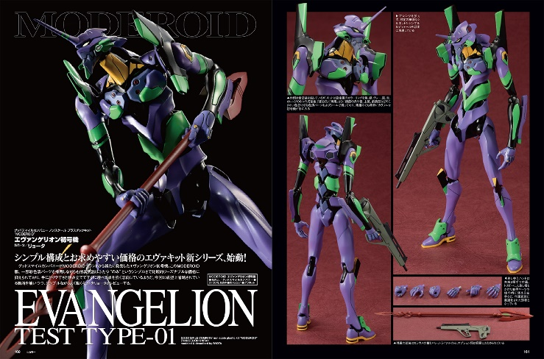
シンプルに構成された新たな「エヴァ」キットをレビュー！
MODEROIDブランドから新たに発売された「エヴァンゲリオン初号機」のキットレビュー作例をご紹介！
今回のキットレビューを担当したのはプロモデラー・リョータ。新キットの解説を掲載しつつ、成型上省略されている箇所を補った製作をしている。

作例／MODEROID エヴァンゲリオン初号機
製作／リョータ

【商品情報】
月刊ホビージャパン 2023年7月号
●発売日：2023年5月25日(木)発売
●定価：1,210円（本体1,100円＋税10％）
●雑誌コード：08127-07
●JANコード：4910081270734
●判型：A4変型
●発売元：ホビージャパン

【権利表記】
©カラー
©創通・サンライズ
©創通・サンライズ・MBS

【プレスリリースに関するお問い合わせは下記まで】
株式会社ホビージャパン 広報宣伝課 並木・有賀・岡本
〒151-0053 東京都渋谷区代々木 2-15-8 E-mail：pr@hobbyjapan.co.jp
TEL：03-5304-9115 URL：http://hobbyjapan.co.jp/

